ПАМЯТКА
собственнику (нанимателю) о правилах эксплуатации внутриквартирных вентиляционных систем при использовании пластиковых окон и входных дверей с уплотнителями.

Согласно проектной документации в помещениях Вашего многоквартирного дома предусмотрена естественная приточно-вытяжная вентиляция через каналы санитарных узлов и кухонь.
Согласно проекта в Вашей квартире должны быть деревянные рамы на окнах и деревянные входные двери. Вами, самостоятельно установлены пластиковые окна и стальная (аллюминиевая) входная дверь с уплотнителями, в результате - всё герметично «закупорено» и приток возможен только через регулируемую оконную створку и входную дверь
Приток воздуха извне – это основное условие работы естественной вентиляции.
Для обеспечения нормальной работы вентиляционной системы Вам необходимо соблюдать следующие правила:
- Чтобы работала естественная вентиляция, необходимо использовать разные приточные режимы имеющихся по проекту пластиковых окон, в зависимости от температуры наружного воздуха.
Вентиляция в Ваших квартирах осуществляется через каналы в кирпичных стенах при обязательном использовании одного из режимов открывания створок пластиковых окон, оборудованных фиксаторами.
Приток воздуха в помещения квартир осуществляется через открывающиеся створки окон, которые имеют три режима притока:
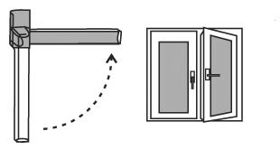
1-й режим – сплошной (когда створка открывается в горизонтальной плоскости на всю ширину, как у обычных окон, позволяя воздуху свободно проникать в помещение , применяется летом);
Плотно прижать окно к раме и повернуть ручку на 90 градусов в горизонтальное положение из состояния «закрыто»;
- Открыть створку;
- Для закрытия, также плотно прижмите створку к раме и переведите ручку в положение «закрыто».
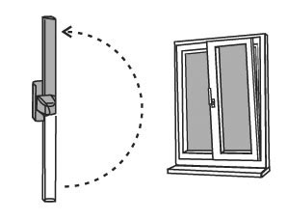
2-й режим – откидной (открывание в вертикальной плоскости, когда рама откидывается на большой угол, как фрамуга. Таким образом, поток воздуха точно не будет направлен на сидящего недалеко от окна человека, а эффективность проветривания будет высока );
- Плотно прижать окно к раме и из положения «закрыто» повернуть ручку на 180 градусов;
- Открыть створку на себя;
- Для закрытия окна, следует также плотно прижать створку к раме и вернуть ручку в положение «закрыто».

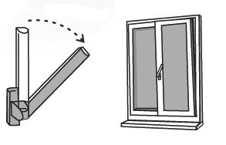
3-й режим – щелевой(открывание опять же в вертикальной плоскости, но на меньший угол, который может варьироваться в зависимости от модели или даже регулироваться вручную. Предназначен он для проветривания именно в холодное время года, когда необходимо обеспечить циркуляцию воздуха, но не допустить больших теплопотерь.)
- Чтобы открыть плотно прижмите створку к раме и поверните ручку на 45 градусов вниз;
- Приоткройте щель, которая составит 10-15 мм;
- Для закрытия, также плотно прижмите створку к раме и верните ручку в исходное положение.
- Для предупреждения накопления влаги, которая выпадает на самых холодных участках наружных конструкций, т.е на стенах, стеклопакетах, в виде запотевания и конденсата необходимо снижать влажность помещения путём регулярного проветривания .С целью поддержания в помещениях допустимой влажности и нормативного воздухообмена при температуре наружного воздуха ниже «нуля» разрешён для постоянного пользования только режим щелевого открывания» .
При соблюдении Вами всех выше перечисленных требований микроклимат в Вашей квартире нормализуется.
С уважением, УК ООО «Мирт».

